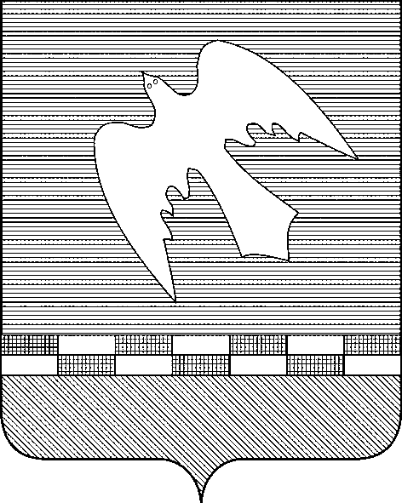

ПСКОВСКАЯ ОБЛАСТЬ

СОБРАНИЕ ДЕПУТАТОВ

НОВОСОКОЛЬНИЧЕСКОГО РАЙОНА
182200 г. Новосокольники, ул. Базарная д. 1, тел./ факс (81144) 2-36-54, e-mail org@novosokolniki.reg60.ru

от 18.04.2024 №91-МСУ
на №____________от Главе сельского поселения,
Главе Администрации городского поселения.
Руководителю учреждения, организации, предприятия;
Руководителю управления, комитета, отдела Администрации района

ИЗВЕЩЕНИЕ
Семнадцатая сессия Собрания депутатов района
состоится в четверг, 25.04. 2024 года, в 10-00,
в зале заседаний Администрации района

Повестка дня:

1. О награждении Почетной грамотой Новосокольнического района
2. О внесении изменений в решение Собрания депутатов Новосокольнического района от 28.12.2023 №64/14 «О бюджете муниципального образования «Новосокольнический район» на 2024 год и на плановый период 2025 и 2026 годов».
3. Об отчете «Об исполнении бюджета муниципального образования «Новосокольнический район» в 2023 году»
4. О плане работы Собрания депутатов района на 2024 год и первый квартал 2025 года
Приглашаем принять участие в работе сессии

Председатель Собрания депутатов А.А. Лебедев

Глава района В.Н. Соловьев

